使用2台的Cenos7，t1（premetheus），t2（node）
下载安装包：
wget https://github.com/prometheus/prometheus/releases/download/v2.4.2/prometheus-2.4.2.linux-amd64.tar.gz
wget https://github.com/prometheus/alertmanager/releases/download/v0.15.2/alertmanager-0.15.2.linux-amd64.tar.gz
wget https://github.com/prometheus/node_exporter/releases/download/v0.16.0/node_exporter-0.16.0.linux-amd64.tar.gz
-------------------------------------------------------------------------------------------------------------
t1，t2：
#groupadd prometheus
#useradd -g prometheus -m -d /var/lib/prometheus -s /sbin/nologin prometheus
t1：
#tar xf prometheus-2.4.2.linux-amd64.tar.gz -C /usr/local/
#cd /usr/local/
# mv prometheus-2.4.2.linux-amd64/ prometheus
#cp prometheus /usr/local/bin/
#cp promtool /usr/local/bin/
#prometheus --version-----(可以查看版本)
注k8s安装：https://github.com/kayrus/prometheus-kubernetes
#vim /usr/lib/systemd/system/prometheus.service
[Unit]
Description=prometheus
After=network.target
[Service]
Type=simple
User=prometheus
ExecStart=/usr/local/prometheus/prometheus --config.file=/usr/local/prometheus/prometheus.yml --storage.tsdb.path=/var/lib/prometheus --storage.tsdb.retention=15d --log.level=info
Restart=on-failure
[Install]
WantedBy=multi-user.target
-------------------------------------------------------------------------------------------------------------
t1，t2
#tar xf node_exporter-0.16.0.linux-amd64.tar.gz -C /usr/local/
#cd /usr/local/
#mv node_exporter-0.16.0.linux-amd64/ node_exporter
#cp node/* /usr/local/bin/
#node_exporter --version-----(可以查看版本)
#chown -R prometheus.prometheus node_exporter
#vim /usr/lib/systemd/system/node_exporter.service
[Unit]
Description=node_export
Documentation=https://github.com/prometheus/node_exporter
After=network.target

[Service]
Type=simple
User=prometheus
ExecStart=/usr/local/node_exporter/node_exporter
Restart=on-failure
[Install]
WantedBy=multi-user.target
#systemctl enable node_exporter.service
#systemctl start node_exporter.service
#systemctl status node_exporter.service
#ss -tnl | grep 9100
t1
#cd /usr/local/prometheus
配置文件之prometheus：
#vim prometheus.yml
global:#（全局配置）
scrape_interval: 15s # 设定抓取数据的周期，默认为1min
evaluation_interval: 15s #设定更新rules文件的周期，默认为1min
-----------------以下自行---------
scrape_timeout: 15s # 设定抓取数据的超时时间，默认为10s
external_labels: # 额外的属性，会添加到拉取得数据并存到数据库中
monitor: 'codelab_monitor'
-----------------以上自行----------
# scrape_timeout is set to the global default (10s).
===============================================
# Alertmanager configuration
alerting:#（设置警报）
alertmanagers:
- static_configs:
- targets:
# - alertmanager:9093 #设定alertmanager和prometheus交互的接口，即alertmanager监听的ip地址和端口
# Load rules once and periodically evaluate them according to the global 'evaluation_interval'.
===============================================
# rule配置，首次读取默认加载，之后根据evaluation_interval设定的周期加载
rule_files:#（记录规则与警报）
# - "first_rules.yml"
# - "second_rules.yml"
===============================================
static_configs:#（抓取目标）
- targets: ['localhost:9090','localhost:9100']# 对本机node_exporter 监控
# 新添加的对其它node节点抓取数据
- job_name: '111.4'
#重写了全局抓取间隔时间，由15秒重写成5秒。
scrape_interval: 5s
static_configs:
- targets: ['192.168.111.4:9100']
# chown -R prometheus.prometheus prometheus
#systemctl enable prometheus.service
#systemctl start prometheus.service
#systemctl status prometheus.service
访问的web为t1的IP地址例如：http://192.168.111.3:9090/targets
===============================================
在t1安装：grafana
下载地址：https://grafana.com/grafana/download
#wget https://dl.grafana.com/oss/release/grafana-6.7.2-1.x86_64.rpm
#yum install grafana-6.7.2-1.x86_64.rpm
#systemctl enable grafana-server
#systemctl start grafana-server
访问的web为t1的IP地址例如：http://192.168.111.3:3000
初始账号及密码为：admin
配置数据源：
在页面能看见一个设置图案，选择加入prometheus
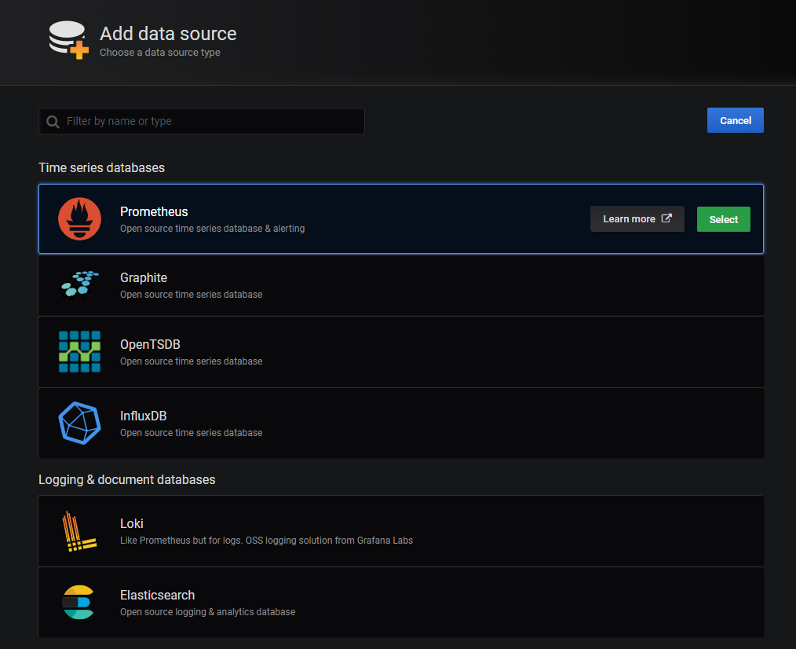
如果grafana 和 prometheus 在同一台机器上面，地址填写 localhost:9090 即可：
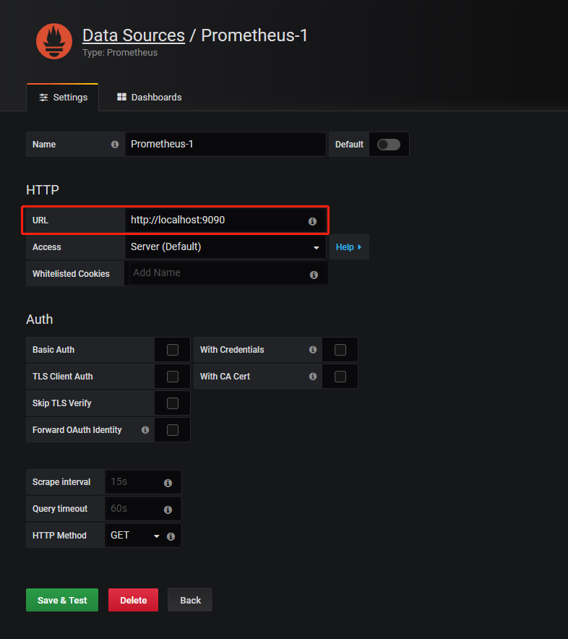
开始我们可能不会制作模板，我们先导入一个模板，只需要输入其编号即可。更多的官方 Dashboard 请参见：
https://grafana.com/grafana/dashboards?orderBy=name&direction=asc
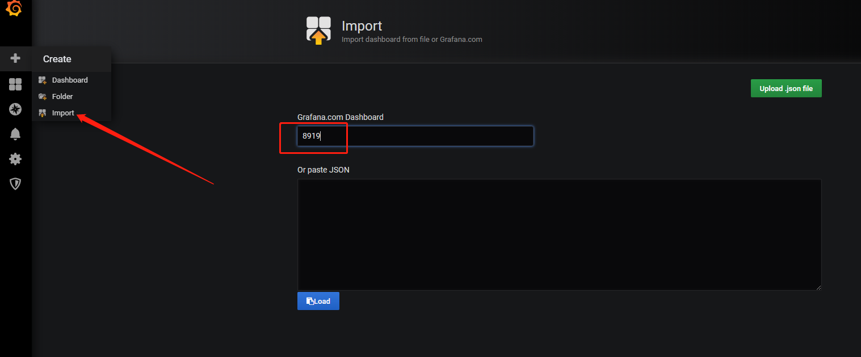
警报：alertmanager
下载地址：https://prometheus.io/download/
# tar xf alertmanager-0.21.0.linux-386.tar.gz
# mv alertmanager-0.21.0.linux-386 /usr/local/alertmanager
# cd /usr/local/alertmanager/
# cp alertmanager /usr/local/bin/
# cp amtool /usr/local/bin/
# alertmanager --version-----(可以查看版本)
# vim /usr/lib/systemd/system/alertmanager.service
[Unit]
Description=Alertmanager
After=network.target

[Service]
Type=simple
ExecStart=/usr/local/alertmanager/alertmanager --config.file=/usr/local/alertmanager/alertmanager.yml
Restart=on-failure

[Install]
WantedBy=multi-user.target
# systemctl daemon-reload
# systemctl start alertmanager.service
# systemctl status alertmanager.service
# ss -tanlp | grep alertmanager
访问的web为t1的IP地址例如：http://192.168.111.3:9090/targets
===============================================
配置文件之alertmanager
# vim alertmanager.yml
global:#（全局配置）
resolve_timeout: 5m#处理超时时间，默认为5min
smtp_smarthost: 'smtp.sina.com:25' # 邮箱smtp服务器代理
smtp_from: '******@sina.com' # 发送邮箱名称
smtp_auth_username: '******@sina.com' # 邮箱名称
smtp_auth_password: '******' # 邮箱密码或授权码
wechat_api_url: 'https://qyapi.weixin.qq.com/cgi-bin/' # 企业微信地址
===============================================
# 定义模板信心
templates:
- 'template/*.tmpl'
===============================================
# 定义路由树信息
route:
group_by: ['alertname']# 报警分组依据
group_wait: 10s# 最初即第一次等待多久时间发送一组警报的通知
group_interval: 10s# 在发送新警报前的等待时间
repeat_interval: 1h # 发送重复警报的周期 对于email配置中，此项不可以设置过低，否则将会由于邮件发送太多频繁，被smtp服务器拒绝
receiver: 'web.hook' # 发送警报的接收者的名称，以下receivers name的名称
===============================================
# 定义警报接收者信息
receivers:
- name: 'email' # 警报
email_configs: # 邮箱配置
- to: '******@163.com' # 接收警报的email配置
html: '{{ template "test.html" . }}' # 设定邮箱的内容模板
headers: { Subject: "[WARN] 报警邮件"} # 接收邮件的标题
webhook_configs: # webhook配置
- url: 'http://127.0.0.1:5001'
send_resolved: true
wechat_configs: # 企业微信报警配置
- send_resolved: true
to_party: '1' # 接收组的id
agent_id: '1000002' # (企业微信-->自定应用-->AgentId)
corp_id: '******' # 企业信息(我的企业-->CorpId[在底部])
api_secret: '******' # 企业微信(企业微信-->自定应用-->Secret)
message: '{{ template "test_wechat.html" . }}' # 发送消息模板的设定
===============================================
# 一个inhibition规则是在与另一组匹配器匹配的警报存在的条件下，使匹配一组匹配器的警报失效的规则。两个警报必须具有一组相同的标签。
inhibit_rules:
- source_match:
severity: 'critical'
target_match:
severity: 'warning'
equal: ['alertname', 'dev', 'instance']
-------------------------------------------------------------------------------------------------------------
配置prometheus使用alertmanager报警:
1,生成报警的规则文件?
# mkdir -p /data/prometheus/rules
# cd /data/prometheus/rules/
# vi rule.yml
groups:
- name: alert-rules.yml
rules:
- alert: InstanceStatus # alert 名字
expr: up{job="118node"} == 0 # 判断条件
for: 10s # 条件保持 10s 才会发出 alter
labels: # 设置 alert 的标签
severity: "critical"
annotations: # alert 的其他标签，但不用于标识 alert
description: 服务器 已当机超过 20s
summary: 服务器 运行状态
2,在prometheus的配置文件中，指定rule和alert
# vi /usr/local/soft/prometheus-2.18.1.linux-amd64/prometheus.yml
alerting:
alertmanagers:
- static_configs:
- targets:
- localhost:9093
rule_files:
- "/data/prometheus/rules/rule.yml"
说明：指定了报警服务的地址/规则文件的地址
重启prometheus和alertmanager,使配置生效
访问的web为t1的IP地址例如：http://192.168.111.3:9090/alerts

告警状态
Inactive : 正常状态
Pending ： 已经触发阈值，但还未满足告警持续时间
Firing ： 已经触发阈值并且满足告警持续时间，警报发送给了接收者
分组： 将类似性质的告警分类成单个通知

